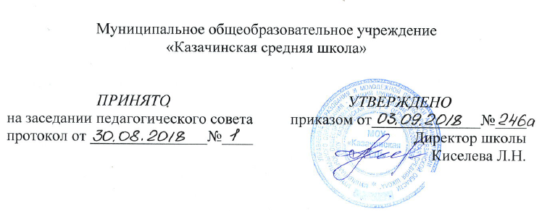
Муниципальное общеобразовательное учреждение
«Казачинская средняя школа»

ПРИНЯТО  на заседании педагогического совета  протокол от _______________№____ | УТВЕРЖДЕНО  приказом от______________№____  Директор школы  Киселева Л.Н.

ПОЛОЖЕНИЕ
о работе детских объединений дополнительного образования

1. Основные положения
1.1. Настоящее Положение разработано для эффективной организации работы детских объединений дополнительного образования, проводимой за пределами школьного базисного плана.
Настоящее Положение разработано на основе Федерального «Об образовании в Российской Федерации» и Устава школы.
Работа детских объединений выступает как основная форма дополнительного образования и является составной частью учебно – воспитательной работы школы.
1.2. Целями работы детских объединений являются:
- организация внеурочной и досуговой деятельности обучающихся;
- расширение их знаний и умений содействия более успешному усвоению учебных предметов;
- содействие подросткам в реализации их умственных запросов, интересов, способностей;
- социализация обучающихся, подготовка их к адаптации во взрослую самостоятельную жизнь;
- воспитание активной жизненной позиции, устойчивых нравственных качеств и общественной инициативы.
1.3. Работа детских объединений выступает также самостоятельным элементом предпрофильного и профильного образования обучающихся.
1.4. Основой для создания детских объединений в школе является желание самих обучающихся, возможности педагогического коллектива и состояния материальной базы школы.
1.5. Детские объединения организуются по основным направлениям интересов обучающихся: предметные, художественные, творческие, спортивные.
1.6. Детские объединения подразделяются на два типа по источникам и финансированию: оплачиваемые из бюджета школы, проводимые учителями на бесплатной общественной основе.
1.7. Контроль за организацией и ведением работы детских объединений, соблюдением расписания проведения, планированием и отчетностью возлагается на заместителя директора школы по учебно-воспитательной работе.
1.8. Программа детских объединений может иметь типовой характер, либо авторский. Содержание программ детских объединений, носящих авторский характер, утверждается методическим советом.

2. Организация работы детских объединений
2.1 Основанием для организации детских объединений могут служить инициатива учителя, запросы обучающихся и их родителей, предложение администрации школы.
2.2 Потребность в тех или иных детских объединениях, запросы обучающихся определяются путём общешкольных опросов, предложений выборного школьного органа самоуправления, задачами развития школы, а также готовностью педагогического коллектива к их введению.
2.3. Участие обучающихся в работе детских объединений строится исключительно на добровольной основе.
2.4. Состав детских объединений и их открытие, а также назначение их руководителей определяются приказом директора школы в начале учебного года.
2.5. Учитель – руководитель детского объединения – несёт всю полноту ответственности за содержание работы, а также сохранение и развитие контингента его участников.
2.6. Обучающиеся имеют право в любое время выйти из состава детского объединения без объяснения причин; насильственное удержание его в составе детского объединения запрещено.
2.7. Программа содержания детского объединения может быть изменена по обоюдному согласию, как участников, так и его руководителя с обязательным уведомлением об этом администрации школы.
2.8. Члены детских объединений сами совместно с руководителем выбирают формы и способы отчета о проделанной работе.
2.9. Детские объединения могут согласовывать и интегрировать свою работу для проведения совместных общешкольных мероприятий.
2.10. На базе школы могут быть открыты детские объединения, студии, секции других организаций, реализующих программы дополнительного образования и имеющих лицензию на право ведения данной деятельности.

3. Материальное обеспечение кружковой работы
3.1. Администрация школы несёт ответственность за материальное обеспечение полноценной деятельности открытых в школе детских объединений.
3.2. Руководители детских объединений и участники могут привлекать к обеспечению своей деятельности средства спонсоров, а также родителей с согласия последних.
3.3.Руководители детских объединений, оплачиваемых из школьных средств, несут материальную ответственность за полную отработку часов, выделенных для работы.
3.4. Детские объединения на общественных началах контролируются администрацией школы лишь в части их содержательной, идеологической и нравственной направленности; режим и объём работы, наполняемость объединения определяются самим руководителем.

4. Заключение
Настоящее Положение может дополняться, либо изменяться по мере необходимости, по инициативе администрации школы, учителей, обучающихся и их родителей с целью совершенствования данной формы дополнительного образования.

